ФОНД ОЦЕНОЧНЫХ СРЕДСТВ
по биологии
для 9 класс
Лабораторная работа № 1
Тема: Оценка температурного режима учебных помещений.
Цель: Оценить температурный режим учебных помещений.
Оборудование и материалы: Термометр для измерения температуры воздуха, учебник.
Ход работы:
- Измерьте среднюю температуру в классной комнате. _______________________ _______________________________________________________________________
Норма для районов с холодным климатом 20-23 ⁰С, с умеренным климатом 18-23 ⁰С.
- Измерьте температуру стены с окнами и противоположной стены._______________ _______________________________________________________________________
Оптимальная разница температур составляет 2 ⁰С.
- Измерьте температуру пола и потолка._____________________________________ _______________________________________________________________________
Разница не должна превышать 2 ⁰С. Оптимальная температура пола: деревянного – 24-25 ⁰С, бетонного – 27 ⁰С.

Выводы: О влиянии температуры в классной комнате на работоспособность учащихся.
______________________________________________________________________________________________________________________________________________________________________________________________________________________________________________________________________________________________________________________________________________________________________________________________________________________________________________________________________________________________________________________________________________________________________________________________________________________________________________________________________________________________________________________________________

Лабораторная работа № 2
Тема: Изучение критериев вида.
Цель: Сформировать понятие о видовых критериях, закрепить умения сравнивать, обобщать
Оборудование и материалы: Карточки с описанием клевера лугового и клевера ползучего, определители.
Ход работы:
- Рассмотрите растения двух видов одного рода. Используя определители и дополнительную информацию, опишите признаки морфологического критерия обоих видов.

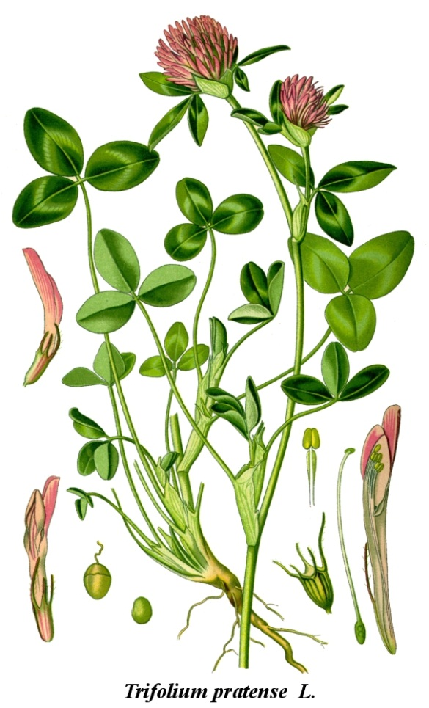

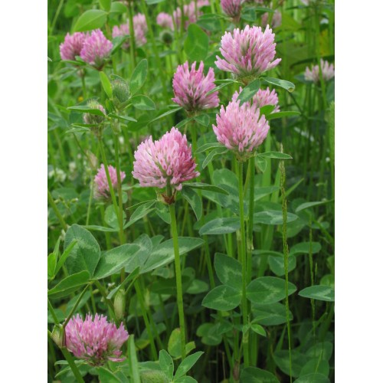
Клевер луговой — двулетнее, но чаще многолетнее травянистое растение, достигает в высоту 15—55 см. Ветвистые стебли приподнимающиеся. Листья тройчатые, с широкояйцевидными мелкозубчатыми долями, листочки по краям цельные, с нежными ресничками по краям. Соцветия головки рыхлые, шаровидные, сидят часто попарно и нередко прикрыты двумя верхними листьями. Венчик красный, изредка белый или неодноцветный; чашечка с десятью жилками. Плод — яйцевидный, односемянный боб; семена то округлые, то угловатые, то желтовато-красные, то фиолетовые. Цветёт в июне — сентябре. Плоды созревают в августе — октябре. Размножается как семенами, так и вегетативно.

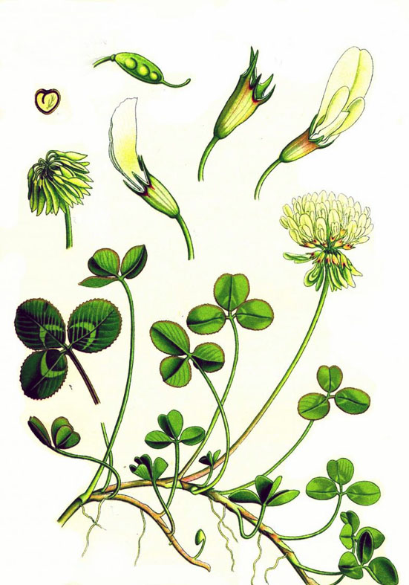

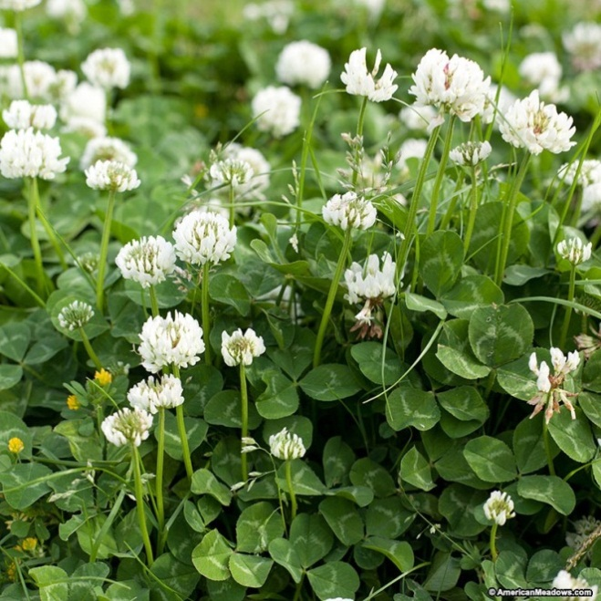
Клевер ползучий — многолетнее травянистое растение. Корневая система стержневая, ветвящаяся. Стебель ползучий, стелющийся, укореняющийся в узлах, ветвистый, голый, часто полый. Листья длинночерешчатые, трёхраздельные, их листочки широкояйцевидные, на верхушке выемчатые. Черешки восходящие, до 30 см длиной. Соцветия головки пазушные, почти шаровидные, рыхлые, до 2 см в поперечнике. Венчик белый или розоватый, по отцветании буреют; цветки слегка ароматные. В цветке 10 тычинок, девять из них сросшиеся нитями в трубочку, одна — свободная. Пыльцевые зёрна жёлтого цвета. Плод — боб продолговатый, плоский, содержит от трёх до четырёх почковидных или сердцевидных семян серо-жёлтого или оранжевого цвета. Начало созревания семян — июнь — июль. Размножается как семенами, так и вегетативно.

Описание морфологических особенностей клевера лугового.
Жизненная форма______________________________________________________________
Высота растения_______________________________________________________________
Тип корневой системы__________________________________________________________
Тип листорасположения_________________________________________________________
Листья (простые, сложные)______________________________________________________
Жилкование листьев____________________________________________________________
Стебель_______________________________________________________________________
Цветы одиночные или собраны в соцветия_________________________________________
Тип соцветия__________________________________________________________________
Тип плода_____________________________________________________________________

Описание морфологических особенностей клевера ползучего.
Жизненная форма______________________________________________________________
Высота растения_______________________________________________________________
Тип корневой системы__________________________________________________________
Тип листорасположения_________________________________________________________
Листья (простые, сложные)______________________________________________________
Жилкование листьев____________________________________________________________
Стебель_______________________________________________________________________
Цветы одиночные или собраны в соцветия_________________________________________
Тип соцветия__________________________________________________________________
Тип плода_____________________________________________________________________

Выводы: О причинах необходимости при определении вида использовать совокупность критериев.
__________________________________________________________________________________________________________________________________________________________________________________________________________________________________________________________________________________________________________________________________________________________________________________________________________________________________________________________________________________________________________________________________________________________________________________________________________________________________________________________________________________________________________________________________________________________________________________________________

Лабораторная работа № 3
Тема: Объяснение возникновения приспособленности организмов к среде обитания.
Цель: Закрепить умение выявлять черты приспособленности организмов к среде обитания. Использовать знания о факторах эволюции для объяснения процесса возникновения приспособлений. Уметь выявлять относительный характер приспособлений.
Оборудование и материалы: Определители, гербарные экземпляры растений, коллекции насекомых, учебник.
Ход работы:
- Определите вид растения или животного.____________________________________ _______________________________________________________________________
- Определите среду его обитания.____________________________________________ _______________________________________________________________________
- Опишите черты приспособленности особей изучаемого вида к среде обитания.
______________________________________________________________________________________________________________________________________________________________________________________________________________________________________________________________________________________________________________________________________________________________________________________________________________________________________________________________________________________________________________________________________________________________________________________________________________________________________________________________________________________________________________________________________
- Объясните, опираясь на знания о факторах эволюции, возможный путь возникновения какого-либо приспособления.________________________________ _______________________________________________________________________________________________________________________________________________________________________________________________________________________________________________________________________________________________________________________________________________________________________________________________________________________________________________________________________________________________________________________________________________________________________________________________________________________________________________________________
- Заполните таблицу.
Возникновение приспособлений и их относительный характер
Выводы: Об относительном характере приспособленности организмов к условиям среды обитания.
__________________________________________________________________________________________________________________________________________________________________________________________________________________________________________________________________________________________________________________________________________________________________________________________________________________________________________________________________________________________________________________________________________________________________________________________________________________________________________________________________________________________________________________________________________________________________________________________________

Лабораторная работа № 4
Тема: Искусственный отбор и его результаты.
Цель: Познакомиться с разнообразием сортов культурных растений и сравнить их с предковыми видами.
Оборудование и материалы: Карточки с описанием сортов капусты, учебник.
Ход работы:
- Сравните плоды разных сортов капусты, выявите признаки сходства и различия.
Краткое описание сортов капусты.
Дикая капуста
Небольшое однолетнее растение. Стебель высокий с округлыми листьями, не образующими кочана.
Капуста белокочанная
Двулетнее растение. На укороченном стебле образуется кочан. Форма и плотность кочана могут быть различными в зависимости от сорта. Листья кочана крупные, округлые, гладкие, в центре светлые снаружи зеленые. Корневая система стержневая.
Цветная капуста
Образует белые, плотно прижатые друг к другу соцветия с недоразвитыми цветками, окруженные зелеными листьями.
Капуста кольраби
Образует толстый, сочный надземный стебель, напоминающий брюкву и репу.
Брюссельская капуста
Образует высокий стебель, в пазухах которого развиваются маленькие, ярко-зеленые, крепкие, плотные кочанчики (30-50 штук) величиной до 5 см в диаметре.
Савойская капуста
Двулетнее растение. Имеет гофрированные, кучерявые тонкие листья и образует рыхлый кочан небольщого размера.

Сходство___________________________________________________________________________________________________________________________________________________________________________________________________________________________________________________________________________________________________________________________________________________________
Различие____________________________________________________________________________________________________________________________________________________________________________________________________________________________________________________________________________________________________________________________________________________________
- Сравните сорта с предковой формой._______________________________________ ____________________________________________________________________________________________________________________________________________________________________________________________________________________________________________________________________________________________
Выводы: О том, какие мутации и комбинативные изменения предковой формы могли служить материалом для искусственного отбора.
___________________________________________________________________________________________________________________________________________________________________________________________________________________________________________________________________________________________________________________________________________________________________

Лабораторная работа № 5
Тема: Приспособленность руки человека к трудовой деятельности.
Цель: Выяснить причины различия в строении руки человека и человекообразной обезьяны.
Оборудование и материалы: Рисунки кисти руки человека и шимпанзе, учебник.
Ход работы:
- Рассмотрите кисть руки человека и человекообразной обезьяны. Выявите черты сходства.___________________________________________________________________________________________________________________________________________________________________________________________________________________________________________________________________________________________________________________________________________________________
- Выясните отличительные особенности расположения большого пальца.__________ ______________________________________________________________________________________________________________________________________________
- Изучите собственную кисть. Убедитесь, что большой палец противопоставлен остальным. Попытайтесь соединить все пальцы кисти в одной точке. Укажите результат._____________________________________________________________________________________________________________________________________________________________________________________________________________

Выводы: О связи строения кисти человека с функциями, которые она выполняет.
______________________________________________________________________________________________________________________________________________________________________________________________________________________________________________________________________________________________________________________________________________________________________________________________________________________________________________________________________________________________________________________________________________________________________________________________________________________________________________________________________________________________________________________________________

Лабораторная работа № 6
Тема: Закономерности восприятия.
Цель: Убедиться, что жизненный опыт влияет на восприятие объектов.
Оборудование и материалы: Циркуль, линейка.
Ход работы:
- Рассмотрите рисунки и ответьте на вопросы.

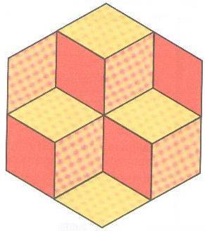

Сколько кубиков вы видите?___________

Параллельны ли стороны квадратов?____ ____________________________________

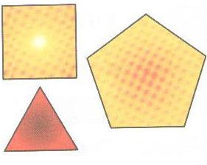

У всех ли фигур одинаковые стороны? ____________________________________
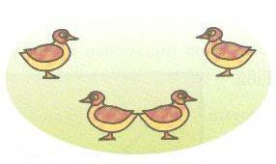

Расстояние между клювами больше у верхней пары птичек или у нижней? ____________________________________
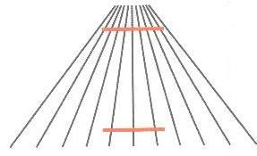

Верхняя или нижняя линия длиннее? ____________________________________
- Проверьте опытным путем (циркулем или линейкой) правильность вашего восприятия.
Выводы: О влиянии жизненного опыта на восприятие объектов.
______________________________________________________________________________________________________________________________________________________________________________________________________________________________________________________________________________________________________________________________________________________________________________________________________________________________________________________________________________________________________________________________________________________________________________________________________________________________________________________________________________________________________________________________________
Лабораторная работа № 7
Тема: Устойчивость внимания.
Цель: Изучить физиологические основы внимания.
Оборудование и материалы: Лист бумаги для подготовки оборудования, лист бумаги для записи, секундомер.
Ход работы:
- Рассмотрите рисунок усеченной пирамиды.
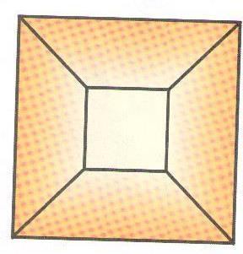
- Обратите внимание, что вершина пирамиды то приближается, то уходит вглубь. Это явление объясняет закон взаимной индукции: когда внимание сосредотачивается на маленьком квадрате, восприятие большого квадрата ухудшается из-за внешнего торможения и пирамида как бы обращается к вам усеченным концом. Если переключить взгляд на большой квадрат, то он будет восприниматься как ближний и пирамида кажется повернутой к вам основанием.

- Проведите наблюдения за изменением колебания внимания. Работа проводится в паре (помощник засекает время).

  - Смотрите на пирамиду в течение 30 секунд. При каждом изменении изображения, не отвлекаясь от рисунка, ставьте галочку на чистом листе бумаге.
  - После окончания опыта посчитайте количество галочек. Полученное число удвойте и запишите.___________________________________________________
Справка: полученная цифра показывает, сколько раз ваше внимание колебалось в течение минуты.
- Убедитесь, что величину колебания внимания можно сократить волевым усилием.
  - Вторично проведите то же наблюдение, но попытайтесь как можно дольше удержать усилием воли каждое изображение.
  - После окончания опыта посчитайте количество галочек. Полученное число удвойте и запишите.___________________________________________________
- Сравните результаты опытов. Запишите результаты сравнения._________________ _______________________________________________________________________________________________________________________________________________________________________________________________________________________________________________________________________________________________________________________________________________________________________________________________________________________________________________________________________________________________________________________________________________________________________________________________________________________________________________________________
Выводы: О причинах различий результатов наблюдений.
______________________________________________________________________________________________________________________________________________________________________________________________________________________________________________________________________________________________________________________________________________________________________________________________________________________________________________________________________________________________________________________________________________________________________________________________________________________________________________________________________________________________________________________________________

Лабораторная работа № 8
Тема: Выработка навыков зеркального письма.
Цель: Установить закономерности формирования любого навыка на примере навыка зеркального письма.
Оборудование и материалы: Секундомер, листы бумаги.
Ход работы:
- Напишите слово «физиология» обычным способом письма, привычным вам. Зафиксируйте время, в течение которого оно было написано.__________________ _______________________________________________________________________
- Напишите слово «физиология» зеркальным способом (справа налево) и так, чтобы все элементы букв были направлены в противоположную сторону. Вновь зафиксируйте время написания слова._______________________________________
- Повторите запись зеркальным способом не менее 10 раз. Время каждого повтора фиксируйте в таблице.
- Подсчитайте число разрывов между буквами и их элементами при написании слова обычным и зеркальным способами.
- Полученные данные внесите в таблицу.
Результаты выработки навыков зеркального письма
- Установите, уменьшается ли число разрывов от попытки к попытке при написании зеркальным способом.____________________________________________________
- Постройте график выработки зеркального письма, используя полученные результаты.

время, t

число разрывов
Выводы: О закономерности выработки нового навыка, о процессах, влияющих на выработку навыка.
__________________________________________________________________________________________________________________________________________________________________________________________________________________________________________________________________________________________________________________________________________________________________________________________________________________________________________________________________________________________________________________________________________________________________________________________________________________________________________________________________________________________________________________________________________________________________________________________________

Лабораторная работа № 9
Тема: Типы высшей нервной деятельности.
Цель: Изучить подвижность как свойство нервных процессов, на основе которой различают типы высшей нервной деятельности.
Оборудование и материалы: Альбомный лист размером 21х29 см, ручки и карандаши, секундомер.
Ход работы:
- Разделите альбомный лист на 6 равных прямоугольников.
- Поставьте ручкой или карандашом максимально возможное число точек в каждом прямоугольнике за 30 секунд – по 5 секунд на каждый прямоугольник. (Работа выполняется в паре: один из учеников следит за временем.)
- Подсчитайте число точек в каждом прямоугольнике. Запишите полученные результаты.
1-й прямоугольник_______________________________________________________
2-й прямоугольник_______________________________________________________
3-й прямоугольник_______________________________________________________
4-й прямоугольник_______________________________________________________
5-й прямоугольник_______________________________________________________
6-й прямоугольник_______________________________________________________

Справка: о подвижности нервных процессов можно судить по числу нанесенных в прямоугольнике точек. Если число точек колеблется от 25 до 35 – у испытуемого средняя подвижность нервных процессов; ниже 25 – низкая подвижность; выше 35 – высокая.

- Разработайте удобную систему координат, исходя из полученных результатов, и постройте график.

Кривая подвижности нервных процессов
Справка: нисходящий характер кривой свидетельствует об относительной слабости процессов высшей нервной деятельности, невысокой выносливости; промежуточная или вогнутая кривая характеризует среднюю силу процессов; выпуклая или ровная кривая свидетельствует о сильном типе высшей нервной деятельности.
Выводы: О степени подвижности нервных процессов и о вашем типе высшей нервной деятельности.
________________________________________________________________________________________________________________________________________________________________________________________________________________________________________________________________________________________________________________________________________________________________________________________________________________________________________________________________________________________________________________________________________________________________________________________________________________________________________________________________________________________________________________________________________________

Лабораторная работа № 10
Тема: Цепи питания обитателей аквариума.
Цель: Изучить и составить цепи питания обитателей аквариума.
Оборудование и материалы: Рисунки с изображением обитателей аквариума, учебник.
Ход работы:
- Рассмотрите обитателей аквариума. Распределите их по функциональным группам.

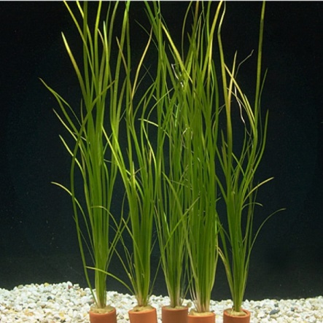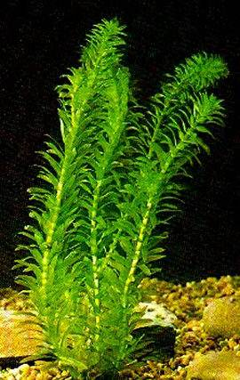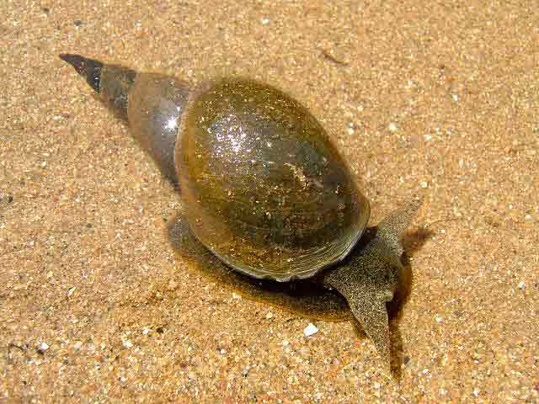
Валлиснерия Элодея Прудовик

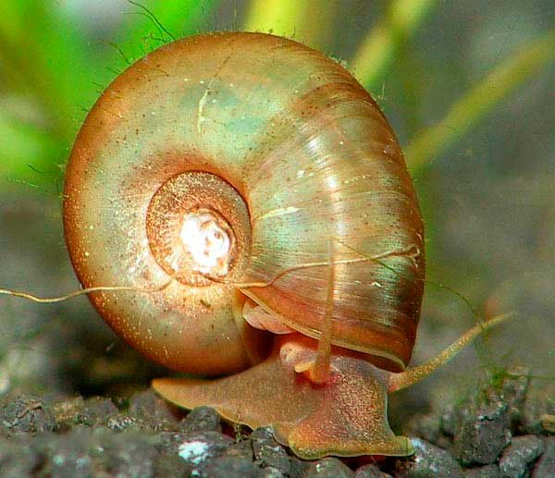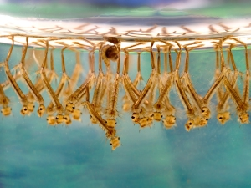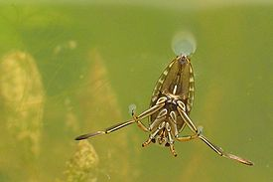
Катушка Личинки комаров Клоп гладыш

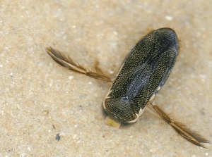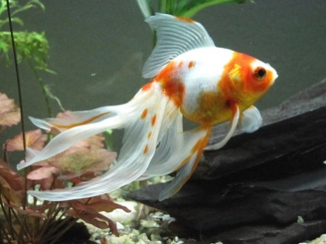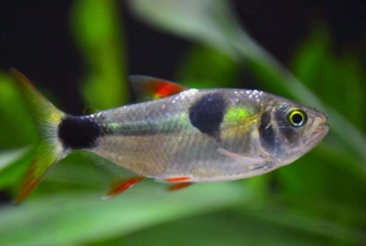
Клоп гребляк Вуалехвост Экзодон

Продуценты___________________________________________________________________________________________________________________________________________________________________________________________________________
Консументы___________________________________________________________________________________________________________________________________________________________________________________________________________
Редуценты____________________________________________________________________________________________________________________________________________________________________________________________________________

- Составьте схемы возможных пищевых цепей, учитывая роли данных организмов в экосистеме аквариума.

Выводы: О чем свидетельствует наличие разнообразных цепей питания в аквариуме.
__________________________________________________________________________________________________________________________________________________________________________________________________________________________________________________________________________________________________________________________________________________________________________________________________________________________________________________________________________________________________________________________________________________________________________________________________________________________________________________________________________________________________________________________________________________________________________________________________

Практическая работа № 1
Тема: Определение ведущей руки.
Цель: Научиться определять ведущую руку.
Ход работы:
- Несколько раз подряд быстро и не задумываясь переплетите пальцы обеих рук, как показано на рисунке.

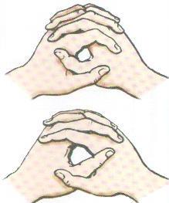

- Установите, большой палец левой или правой руки оказывается сверху чаще. Результат запишите.______________________________________________________ _______________________________________________________________________
- Не задумываясь скрестите руки на груди. Запишите, кисть какой руки оказалась сверху._________________________________________________________________
- Теперь сознательно попытайтесь переплести пальцы, а также скрестить руки наоборот. Комфортно ли вы себя чувствуете? Запишите ваши ощущения.________ ______________________________________________________________________________________________________________________________________________
Справка: при переплетении пальцев рук у правшей сверху оказывается большой палец правой руки, у левшей – левой. При скрещивании рук у правшей правая кисть оказывается сверху и ложится на левое предплечье.
Выводы: О том, какая у вас рука ведущая.
________________________________________________________________________________________________________________________________________________________________________________________________________________________________________________________________________________________________________________________________________________________________________________________________________________________________________________________________________________________________________________________________________________________________________________________________________________
Практическая работа № 2
Тема: Логическое мышление.
Цель: Проверить уровень развития логического мышления.
Оборудование и материалы: Секундомер.
Ход работы:
- Рассмотрите ряды чисел и постарайтесь определить закономерность построения каждого ряда (не более 5 минут на каждый).
А) 7, …, …, 16, 23, 24, 31, 32.
Б) 10, 8, 5, 9, 7, 4, 8, …, …
В) 23, 22, 24, 21, 25, …, …, 23, 27.
Г) 1, …, …, 5, 8, 13, 21, 34, 55, 89.
Д) 37, 36, 34, 31, 30, 28, 25, …, …
Е) 5, 7, 11, 17, 25, …, …, 61, 77.
2. Запишите выявленные закономерности рядов и впишите недостающие числа.
А)___________________________________________________________________________Б)___________________________________________________________________________В)___________________________________________________________________________Г)___________________________________________________________________________Д)___________________________________________________________________________Е)___________________________________________________________________________
Справка: норма для подростка – определение закономерностей трех и более рядов.
Выводы: О степени развития у вас логического мышления.
__________________________________________________________________________________________________________________________________________________________________________________________________________________________________________________________________________________________________________________________________________________________________________________________________________________________________________________________________________________________________________________________________________________________________________________________________________________________________________________________________________________________________________________________________________________________________________________________________

Практическая работа № 3
Тема: Выявление объема смысловой памяти.
Цель: Определить объем смысловой памяти.
Оборудование и материалы: Чистые листы бумаги, ручки, листы бумаги с написанными на них понятиями.
Ход работы:
- Работа проводится в группах или парах. На листе чистой бумаги напишите 18 любых, но всем знакомых понятий, например: веселый праздник, дружба, вкусный ужин, печаль, мечта, радость, совместная работа, утренняя зарядка, воскресный вечер, торжественная встреча, кафе, книжный магазин, футбольный матч, телевизионная передача, любимый актер, центральная улица, родной дом, заграничная поездка.
- Прослушайте написанные вашим одноклассником понятия. По мере прослушивания делайте на листе чистой бумаги зарисовки, фиксируя те ассоциации, которые они у вас вызывают.
- Воспроизведите (в течение 5 минут) список, пользуясь вашими пометками. Запишите число ошибочно названных понятий._______________________________
- Проанализируйте количество ошибок, сравните свои результаты с результатами других учеников.

Выводы: О состоянии и объеме вашей смысловой памяти.
______________________________________________________________________________________________________________________________________________________________________________________________________________________________________________________________________________________________________________________________________________________________________________________________________________________________________________________________________________________________________________________________________________________________________________________________________________________________________________________________________________________________________________________________________

Практическая работа № 4
Тема: Выявление объема кратковременной памяти.
Цель: Уметь определять объем своей кратковременной памяти.
Оборудование и материалы: Лист чистой бумаги, ручка, секундомер.
Ход работы:
- На листе чистой бумаги напишите 25 любых, но всем знакомых слов, например: трава, аромат, ракета, камень, месяц, кран, книга, поэзия, осень, сердце, рука, музыка, автомобиль, друг, диск, велосипед, рюкзак, кузнечик, телефон, песня, изба, ромб, звезда, собака, мяч. Передайте подготовленный лист однокласснику, работающему с вами в паре.
- Прочитайте написанные на листе слова и постарайтесь их запомнить (в течение 1 минуты). Напишите слова, которые вам удалось запомнить, в любом порядке (в течение 5 минут).________________________________________________________ ____________________________________________________________________________________________________________________________________________________________________________________________________________________________________________________________________________________________
- Посчитайте число правильно написанных слов, начисляя за каждое слово 1 балл. Запишите полученный результат.___________________________________________

Справка: 6 и меньше слов – объем памяти низкий; 7-12 – объем памяти чуть ниже среднего; 13-17 – объем памяти хороший; 18-21 – объем памяти отличный; свыше 21 – феноменальная память.

Выводы: О состоянии и объеме вашей кратковременной памяти.
______________________________________________________________________________________________________________________________________________________________________________________________________________________________________________________________________________________________________________________________________________________________________________________________________________________________________________________________________________________________________________________________________________________________________________________________________________________________________________________________________________________________________________________________________

Практическая работа № 5
Тема: Выявление точности зрительной памяти.
Цель: Проверить точность зрительной памяти.
Оборудование и материалы: Секундомер, белый лист бумаги.
Ход работы:
- Рассмотрите рисунки. Попытайтесь запомнить представленные на них предметы и порядок их расположения за 1 минуту. После истечения времени закройте рисунки листом белой бумаги.
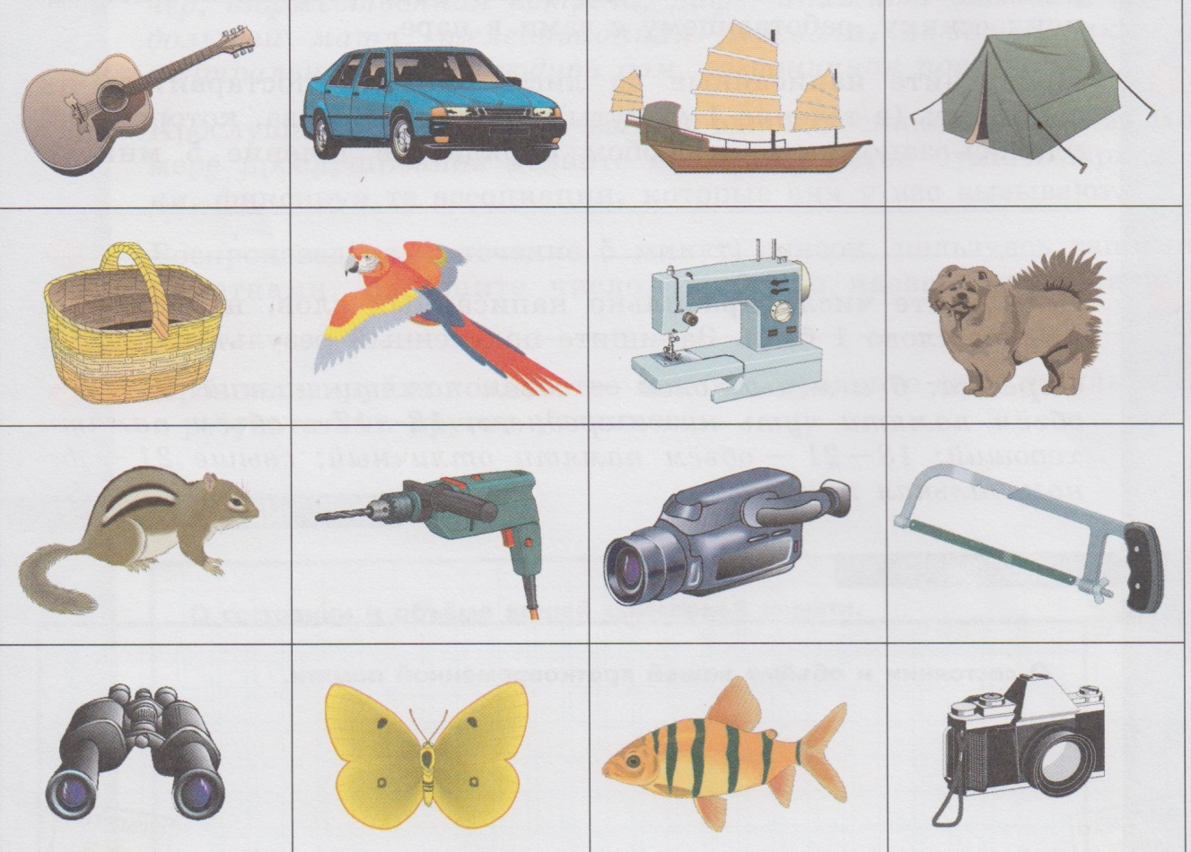
- Напишите все предметы в том порядке, как вы их запомнили.___________________ ____________________________________________________________________________________________________________________________________________________________________________________________________________________________________________________________________________________________
- Напишите число правильно названных вами предметов._______________________
- Вычислите по формуле точность вашей зрительной памяти:
Число правильно названных предметов : 16 х 100 %
- Запишите полученный результат.___________________________________________
Справка: 100-90 % - отличная память; 89-70 % - хорошая; 69-30 % - удовлетворительная; ниже 30 % - неудовлетворительная.
Выводы: О состоянии вашей зрительной памяти.
____________________________________________________________________________________________________________________________________________________________________________________________________________________
Практическая работа № 6
Тема: Определение типа темперамента.
Цель: Определить тип своего темперамента.
Оборудование и материалы: Ручка, карандаш.
Ход работы:
- Ответьте на вопросы анкеты. Ответы должны быть только «да» или «нет». Внесите их в таблицы 1 и 2 знаками «+» (да) и «-» (нет).
Справка: на вопросы отвечайте быстро, не раздумывая, так как наиболее интересна ваша первая реакция. Здесь не может быть хороших или плохих ответов. Это не испытание ваших способностей, а лишь выяснение особенностей вашего темперамента. Отвечать нужно на каждый вопрос, не пропуская ни одного.

Таблица 1
Таблица 2
Вопросы:
1. Часто ли Вы чувствуете тягу к новым впечатлениям?
2. Часто ли Вы чувствуете, что нуждаетесь в друзьях, которые могут Вас понять, выразить сочувствие?
3. Считаете ли Вы себя беззаботным человеком?
4. Трудно ли Вам отказывать в просьбе?
5. Начинаете ли Вы какое-либо новое дело не задумываясь?
6. Часто ли у Вас бывает резкая смена настроения?
7. Быстро ли Вы обычно действуете и говорите и не тратите ли много времени на обдумывание?
8. Возникали ли у Вас когда-нибудь чувства, что Вы несчастны, хотя никакой серьезной причины для этого не было?
9. Верно ли, что на спор Вы способны решиться на все?
10. Часто ли у Вас возникает чувство робости или смущения при разговоре с незнакомыми людьми?
11. Часто ли Вы действуете необдуманно, под влиянием минутного настроения?
12. Часто ли Вас беспокоит мысль о том, что Вам не следовало бы делать нечто или говорить что-то?
13. Вы отдаете предпочтение встречам с людьми, а не чтению книг?
14. Верно ли, что Вас легко обидеть?
15. Любите ли Вы часто бывать в компании?
16. Верно ли, что иногда Вы настолько полны энергии, что все горит в руках, а иногда чувствуете сильную вялость?
17. Вы предпочитаете иметь много хороших знакомых, чем мало, но особенно близких друзей?
18. Часто ли Вы мечтаете?
19. Когда на Вас кричат, отвечаете ли Вы тем же?
20. Часто ли Вас беспокоит чувство вины?
21. Способны ли Вы дать волю собственным чувствам и вовсю повеселиться в компании?
22. Легко ли Вы поддаетесь впечатлениям?
23. Считают ли Вас человеком живым и веселым?
24. После того как дело сделано, часто ли Вы возвращаетесь к нему мысленно и думаете, что могли бы сделать лучше?
25. Вы много говорите, когда находитесь в обществе своих друзей?
26. Часто ли Вам не спится оттого, что разные мысли лезут в голову?
27. Если Вы хотите о чем-нибудь узнать, то предпочитаете спросить о этом, нежели прочитать в книге?
28. Бывает ли у Вас учащенное сердцебиение?
29. Нравится ли Вам работа, которая требует пристального внимания?
30. Бывают ли у Вас приступы дрожи?
31. Вам нравится находиться в обществе, где постоянно подшучивают друг над другом?
32. Верно ли, что Вы раздражительны?
33. Нравится ли Вам работа, которая требует быстроты действий?
34. Волнуетесь ли Вы по поводу каких-то неприятных событий, которые могут произойти?
35. Вы ходите быстро и стремительно?
36. Часто ли Вам снятся кошмары?
37. Верно ли, что Вы такой любитель поговорить, что никогда не упустите случая побеседовать с незнакомым человеком?
38. Беспокоят ли Вас какие-нибудь боли?
39. Вы почувствовали бы себя очень несчастным, если бы длительное время были лишены общения с людьми?
40. Можете ли Вы назвать себя нервным человеком?
41. Могли бы Вы сказать, что Вы уверенный в себе человек?
42. Легко ли Вы обижаетесь, когда Вам указывают на ваши ошибки в работе или Ваши промахи в учении?
43. Вы считаете, что легко получить настоящее удовольствие от вечеринки?
44. Беспокоит ли Вас чувство, что Вы чем-то хуже других?
45. Сумели бы Вы внести оживление в скучную компанию?
46. Беспокоитесь ли Вы о своем здоровье?
47. Любите ли Вы подшучивать над другими?
48. Страдаете ли Вы бессонницей?

- Подсчитайте число минусов в каждой таблице.
- На горизонтальной прямой представленного графика отложите число минусов, получившееся в таблице 1.
- На вертикальной прямой отложите число минусов, получившееся в таблице 2.
- Соедините эти точки прямой линией. Эта линия пересекает одно из полей. Название, написанное на этом поле, - ваш темперамент.
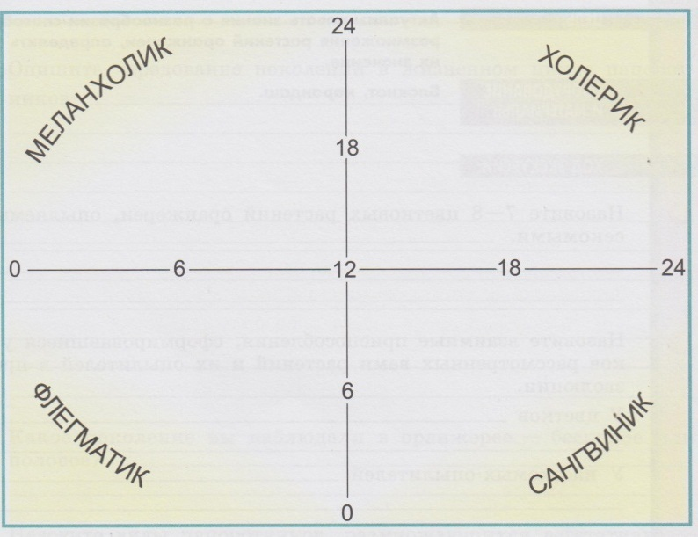
Выводы: О типе вашего темперамента.
_________________________________________________________________________________________________________________________________________________________________________________________________________________________________________________________________________________________________________________________________________________________________________________________________

Критерии и нормы оценки знаний умений и навыков обучающихся.
Практические и лабораторные работы
Отметка «5»
выставляется, если:

- правильно и самостоятельно определяет цель работы; выполняет работу в полном объёме с соблюдением необходимой ' последовательности проведения опытов, измерений.
- самостоятельно, рационально выбирает и готовит для выполнения работы необходимое оборудование; проводит данные работы в условиях, обеспечивающих получение наиболее точных результатов.
- грамотно, логично описывает ход практической (лабораторной) работы, правильно формулирует выводы; точно и аккуратно выполняет все записи, таблицы, рисунки, чертежи, графики, вычисления.
- проявляет организационно-трудовые умения: поддерживает чистоту рабочего места, порядок на столе, экономно расходует материалы; соблюдает правила техники безопасности при выполнении работ.
Отметка «4» выставляется, если ученик:

- выполняет практическую (лабораторную) работу полностью в соответствии с требованиями при оценивании результатов на "5", но допускает в вычислениях, измерениях не более трех недочётов или одну негрубую ошибку и один недочёт.
- при оформлении работ допускает неточности в описании хода действий; делает неполные выводы при обобщении.
Отметка «3»
выставляется, если ученик:

- правильно выполняет работу не менее, чем на 50%, однако объём выполненной части таков, что позволяет получить верные результаты и сделать выводы по основным, принципиальным важным задачам работы.
- подбирает оборудование, материал, начинает работу с помощью учителя; или в ходе проведения измерений, вычислений, наблюдений допускает ошибки, неточно формулирует выводы, обобщения.
- проводит работу в нерациональных условиях, что приводит к получению результатов с большими погрешностями; или в отчёте допускает в общей сложности не более двух ошибок (в записях чисел, результатов измерений, вычислений, составлении графиков, таблиц, схем и т.д.), не имеющих для данной работы принципиального значения, но повлиявших на результат выполнения.
- допускает грубую ошибку в ходе выполнения работы: в объяснении, в оформлении, в соблюдении правил техники безопасности, которую ученик исправляет по требованию учителя.
Отметка «2» выставляется, если ученик:

- не определяет самостоятельно цель работы, не может без помощи учителя подготовить соответствующее оборудование; выполняет работу не полностью, и объём выполненной части не позволяет сделать правильные выводы.
- допускает две и более грубые ошибки в ходе работ, которые не может исправить по требованию педагога или производит измерения, вычисления, наблюдения неверно.
Отметка «1» выставляется в случае, если:
- ученик знает правила безопасности во время проведения практических работ. Выполняет простейшие исследования под руководством учителя.
Контрольная работа № 1 «Организм»

Вариант 1
- Свойства живых систем.
- Методы биологического познания: наблюдение и эксперимент.
- Связь организма с внешней средой.
- В чем заключается преимущество полового размножения над бесполым?
- Виды изменчивости.

Вариант 2
- Науки, изучающие живые системы.
- Методы биологического познания: гипотеза и теория.
- Взаимосвязь клеток, тканей и органов в организме.
- Этапы эмбрионального развития животных.
- Основные законы наследования признаков.

Контрольная работа № 2 «Организм»

Вариант 1
- Что такое адаптация? Какие виды адаптация вам известны?
- Какие черты приспособленности к климатическим условиям имеются у представителей различных рас?
- Какие физиологические процессы в организме человека изменяются в течение суток?
- Что является основой сновидений?
- Влияние курения и употребления алкоголя на организм человека.

Вариант 2
- Что представляет собой анабиоз? В чем заключается значение этого явления?
- Географические группы людей. Их своеобразие.
- Как меняются физиологические процессы в организме человека в зависимости от сезонов года?
- Сон и его фазы.
- Влияние наркотиков на организм человека.

Контрольная работа № 3 «Вид. Популяция. Эволюция видов»

Вариант 1
- Почему генетический критерий вида считаю главным?
- Каковы механизмы регуляции численности популяций?
- Как ребенок осваивает речь? Существует ли критический период, после истечения которого способность говорить утрачивается?
- Какие факторы эволюции поставляют материал для естественного отбора?
- Как связаны противоположные процессы возбуждения и торможения в регулирующей деятельности головного мозга человека?
- Чем мышление человека отличается от сложного поведения млекопитающих животных?
Вариант 2
- Что понимают под емкостью среды? Как человек увеличивает емкость среды своего обитания?
- Как объяснить возникновение вспышки численности соснового шелкопряда, наносящего огромный ущерб экосистеме тайги?
- Некоторые мухи имеют сходную окраску с осами. Назовите тип такого защитного приспособления, объясните его значение и относительный характер.
- Чем сознательная деятельность отличается от бессознательных и подсознательных процессов?
- Каковы виды памяти? Можно ли развивать память?
- Почему о культуре поведения судят по умению человека управлять своими эмоциями?

Контрольная работа № 4 «Биоценоз. Экосистема»

Вариант 1
- Могут ли в одном биоценозе существовать популяции видов, имеющие сходные экологические ниши?
- Какие взаимные приспособления сформировались в процессе эволюции у хищников и их жертв?
- Почему при использовании ядохимикатов для борьбы с сельскохозяйственными вредителями погибают прежде всего хищные птицы?
- Почему экосистема смешанного леса является более устойчивой, чем елового?
- Каким образом поддерживается численность популяций в экосистеме тайги?

Вариант 2
- К какому типу взаимоотношений можно отнести отношения между окунем и щукой? Почему?
- Какова причина ярусного расположения растений в лесном биоценозе?
- Каковы причины смены биоценозов?
- Составьте пищевую цепь, используя следующие объекты: растения луга, мышевидные грызуны, птенцы травоядных птиц, змеи, клещи, ястреб
- Какие преимущества имеет биологический способ борьбы с насекомыми-вредителями культурных растений пред химическим способом?

Итоговая контрольная работа

Вариант 1
- Почему влияние наркотиков на организм особенно опасно в подростковом возрасте?
- Как влияние природных факторов сказалось на особенностях внешнего строения людей?
- Каковы движущие силы (факторы) эволюции?
- Влияют ли на современного человека факторы эволюции?
- Какое практическое значение имеют знания о развитии природных сообществ?

Вариант 2
- Почему организм человека является открытой саморегулирующейся системой?
- Почему влияние курения на организм особенно опасно в подростковом возрасте?
- Почему цвет глаз (карие, голубые) наследуются независимо от формы носа (курносый, с горбинкой)?
- Что имеют в виду, когда утверждают, что жизнь на Земле организована экосистемно?
- В чем основные особенности высшей нервной деятельности человека?

Критерии и нормы оценки знаний умений и навыков обучающихся.
Самостоятельные письменные и контрольные работы
Отметка «5» выставляется, если ученик:

- выполняет работу без ошибок и /или/ допускает не более одного недочёта;
- соблюдает культуру письменной речи; правила оформления письменных работ.

Отметка «4» выставляется, если ученик:

- выполняет письменную работу полностью, но допускает в ней не более одной негрубой ошибки и одного недочёта и /или/ не более двух недочётов;
- соблюдает культуру письменной речи, правила оформления письменных работ, но допускает небольшие помарки при ведении записей.

Отметка «3» выставляется, если ученик:

- правильно выполняет не менее половины работы;
- допускает не более двух грубых ошибок, или не более одной грубой, одной негрубой ошибки и одного недочёта, или не более трёх негрубых ошибок, или одной негрубой ошибки и трёх недочётов, или при отсутствии ошибок, но при наличии пяти недочётов;
- допускает незначительное несоблюдение основных норм культуры письменной речи, правил оформления письменных работ.
Отметка «2» выставляется, если ученик:

- правильно выполняет менее половины письменной работы;
- допускает число ошибок и недочётов, превосходящее норму, при которой может быть выставлена оценка «3»;
- допускает значительное несоблюдение основных норм культуры письменной речи, правил оформления письменных работ.
Отметка «1» выставляется в случае:

- правильно выполняет менее 1/3 письменной работы;
- допускает число ошибок и недочётов, превосходящее норму, при которой может быть выставлена оценка «2»;
- допускает значительное несоблюдение основных норм культуры письменной речи, правил оформления письменных работ.
Примечание - учитель имеет право поставить ученику оценку выше той, которая предусмотрена нормами, если им работа выполнена в оригинальном варианте - оценки с анализом работ доводятся до сведения учащихся, как правило, на последующем уроке; предусматривается работа над ошибками и устранение пробелов в знаниях и умениях учеников.

